### 分析步骤 1. 针对数据进行无量纲化处理（均值化、初值化）; 2. 求解母序列（对比序列）和特征序列之间的灰色关联系数值; 3. 求解灰色关联度值; 4. 对灰色关联度值进行排序，得出结论。 PS: 初值化：顾名思义，就是把这一个序列的数据统一除以最开始的值，由于同一个因素的序列的量级差别不大，所以通过除以初值就能将这些值都整理到1这个量级附近; 均值化：顾名思义，就是把这个序列的数据除以均值，由于数量级大的序列均值比较大，所以除掉以后就能归一化到1的量级附近。

### 灰度关联分析结果

**输出结果1：灰色关联系数**

|  |  |  |  |  |  |  |  |  |  |  |  |  |  |
| --- | --- | --- | --- | --- | --- | --- | --- | --- | --- | --- | --- | --- | --- |
| 关联系数结果 | | | | | | | | | | | | | |
|  | 二氧化硅(SiO2) | 氧化钠(Na2O) | 氧化钾(K2O) | 氧化锡(SnO2) | 二氧化硫(SO2) | 氧化钙(CaO) | 氧化锶(SrO) | 氧化铜(CuO) | 氧化铁(Fe2O3) | 五氧化二磷(P2O5) | 氧化钡(BaO) | 氧化铝(Al2O3) | 氧化镁(MgO) |
| 2 | 0.9539591965815314 | 0.8857476282419492 | 0.7267330410130716 | 0.8857476282419492 | 0.8857476282419492 | 0.9735706645531035 | 0.9263838753013296 | 0.8956412522159086 | 0.888551213819335 | 0.9701827867872717 | 0.8857476282419492 | 0.990097115161796 | 0.9675717070609694 |
| 8 | 0.9678818657540921 | 0.9276458486564451 | 0.9276458486564451 | 0.9276458486564451 | 0.8232853069991785 | 0.9865979431390689 | 0.9818908092144215 | 0.703564601341799 | 0.9276458486564451 | 0.97961518095354 | 0.8389231112447423 | 0.9564861575457994 | 0.9276458486564451 |
| 8 | 0.9276500840747541 | 0.91890614288653 | 0.91890614288653 | 0.91890614288653 | 0.38218012609106233 | 0.9518490414690475 | 0.9524766702328431 | 0.9412966348100584 | 0.91890614288653 | 0.8929995198243748 | 0.8499948500122099 | 0.9422181580907143 | 0.91890614288653 |
| 11 | 0.9943410298366038 | 0.9354097876600619 | 0.9690373252838886 | 0.9354097876600619 | 0.9354097876600619 | 0.9227524717254566 | 0.9733396379579328 | 0.8565863463354619 | 0.9354097876600619 | 0.840962934668515 | 0.9458393693403275 | 0.9962151001377428 | 0.9720740738689158 |
| 19 | 0.9519273765858215 | 0.895694185337801 | 0.895694185337801 | 0.895694185337801 | 0.895694185337801 | 0.9890523628751715 | 0.9372696303904748 | 0.9506517586021601 | 0.9385533314780391 | 0.8876475717564344 | 0.9344060510115533 | 0.9710099454815865 | 0.9659968699604972 |
| 22 | 0.829539118479044 | 1 | 0.7375107630235253 | 1 | 1 | 0.9326204457860909 | 1 | 0.9742965269257202 | 0.9543130079456017 | 0.9942534400599677 | 1 | 0.9217448416228127 | 0.9190008758012255 |
| 23 | 0.9315236711278833 | 0.5720879484582718 | 0.955859830311225 | 0.955859830311225 | 0.955859830311225 | 0.9761648060146108 | 0.9616898754502244 | 0.9113765442661168 | 0.955859830311225 | 0.955859830311225 | 0.9466485278157135 | 0.9884023006324387 | 0.9509320317213499 |
| 24 | 0.9918876663308414 | 0.9265705709518524 | 0.9265705709518524 | 0.9265705709518524 | 0.9265705709518524 | 0.9444716999703084 | 0.8635999286060789 | 0.7538363179863449 | 0.9265705709518524 | 0.929890508366872 | 0.8714404311347184 | 0.9609099577077079 | 0.9265705709518524 |
| 25 | 0.9747937575111635 | 0.8734572077922715 | 0.920170892155147 | 0.920170892155147 | 0.920170892155147 | 0.9439880902412733 | 0.9665342341784104 | 0.9680240528164145 | 0.8886836987438711 | 0.9246200410340186 | 0.9715704467241321 | 0.9609224922271868 | 0.920170892155147 |
| 26 | 0.9649953975300497 | 0.9256608732074934 | 0.9256608732074934 | 0.9256608732074934 | 0.8756498724308116 | 0.9826689995591972 | 0.9643354062432111 | 0.7009198812926318 | 0.9256608732074934 | 0.9941969660743384 | 0.8343684955920196 | 0.9404422986034313 | 0.9256608732074934 |
| 26 | 0.9318861283672135 | 0.9247529599754613 | 0.9000776894455648 | 0.9247529599754613 | 0.36659562602647144 | 0.9527137416595141 | 0.9257257015728941 | 0.916330342424251 | 0.9247529599754613 | 0.9217716211712326 | 0.8162489135731408 | 0.9498960133263721 | 0.9247529599754613 |
| 28 | 0.905082483182528 | 0.9554624284386922 | 0.9272681649161685 | 0.7621761376909558 | 0.9554624284386922 | 0.9884287684962607 | 0.9848960891200902 | 0.9701347069212167 | 0.9906211936444449 | 0.982327932327481 | 0.9884495491614117 | 0.936861602409266 | 0.9165042804700378 |
| 29 | 0.9030395244075871 | 0.9444894898074718 | 0.9002433445510968 | 0.9676064237033798 | 0.9676064237033798 | 0.9122261624699808 | 0.96928844317887 | 0.9979869060669239 | 0.9282322597713025 | 0.9782881373402562 | 0.9843222169747324 | 0.760823651319928 | 0.8534470889905001 |
| 34 | 0.9551260882052671 | 0.8876292241688031 | 0.9936842968389289 | 0.8876292241688031 | 0.8876292241688031 | 0.9152070919446696 | 0.9352320414906068 | 0.9486161915817868 | 0.9413463242734031 | 0.895063797424371 | 0.961408515611895 | 0.9197089948776839 | 0.8876292241688031 |
| 36 | 0.9755009794005876 | 0.9013523261155539 | 0.9561810791405854 | 0.8983420082469257 | 0.8983420082469257 | 0.9115284855255844 | 0.9471323743689076 | 0.9254592740956308 | 0.9351116001136698 | 0.8998994983740084 | 0.9808441233561211 | 0.9307946289889626 | 0.8983420082469257 |

**图表说明：**

以上表格为预览结果，全部数据请点击下载按钮导出。  
关联系数代表着该子序列与母序列对应维度上的关联程度值（数字越大，代表关联性越强）。

**智能分析：**

从上表可知，针对13个评价项（二氧化硅(SiO2)、氧化钠(Na2O)、氧化钾(K2O)、氧化锡(SnO2)、二氧化硫(SO2)、氧化钙(CaO)、氧化锶(SrO)、氧化铜(CuO)、氧化铁(Fe2O3)、五氧化二磷(P2O5)、氧化钡(BaO)、氧化铝(Al2O3)、氧化镁(MgO)）以及50项数据进行灰色关联度分析,并且以氧化铅(PbO)作为“参考值"(母序列)，研究13个评价项(二氧化硅(SiO2)、氧化钠(Na2O)、氧化钾(K2O)、氧化锡(SnO2)、二氧化硫(SO2)、氧化钙(CaO)、氧化锶(SrO)、氧化铜(CuO)、氧化铁(Fe2O3)、五氧化二磷(P2O5)、氧化钡(BaO)、氧化铝(Al2O3)、氧化镁(MgO)与氧化铅(PbO)的关联关系（关联度），并基于关联度提供分析参考,使用灰色关联度分析时,分辨系数取0.5，结合关联系数计算公式计算出关联系数值,并根据关联系数值,然后计算出关联度值用于评价判断。  
PS：分辨系数 ρ∈(0，∞)，ρ越小，分辨力越大，一般ρ的取值区间为 ( 0 ， 1 )，具体取值可视情况而定。当 ρ ≤ 0.5463时，分辨力最好，通常取 ρ = 0.5 。

**输出结果2：关联系数图**

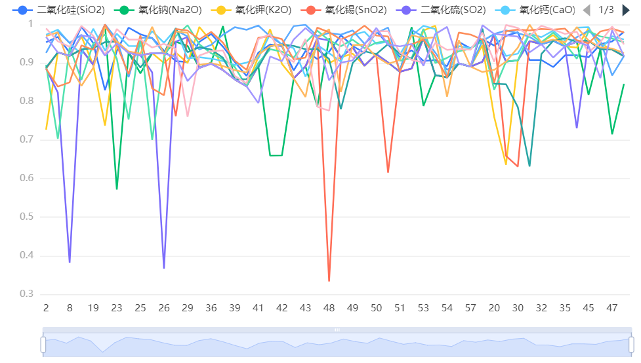

**图表说明：**

关联系数代表着该子序列二氧化硅(SiO2)、氧化钠(Na2O)、氧化钾(K2O)、氧化锡(SnO2)、二氧化硫(SO2)、氧化钙(CaO)、氧化锶(SrO)、氧化铜(CuO)、氧化铁(Fe2O3)、五氧化二磷(P2O5)、氧化钡(BaO)、氧化铝(Al2O3)、氧化镁(MgO)对与母序列对应维度上的关联程度值（数字越大，代表关联性越强）。

**输出结果3：灰色关联度**

|  |  |  |
| --- | --- | --- |
| 关联度结果 | | |
| 评价项 | 关联度 | 排名 |
| 氧化锶(SrO) | 0.956 | 1 |
| 氧化钙(CaO) | 0.948 | 2 |
| 氧化钡(BaO) | 0.945 | 3 |
| 氧化铝(Al2O3) | 0.939 | 4 |
| 二氧化硅(SiO2) | 0.935 | 5 |
| 氧化镁(MgO) | 0.928 | 6 |
| 五氧化二磷(P2O5) | 0.927 | 7 |
| 氧化铜(CuO) | 0.922 | 8 |
| 氧化铁(Fe2O3) | 0.911 | 9 |
| 氧化钾(K2O) | 0.906 | 10 |
| 二氧化硫(SO2) | 0.89 | 11 |
| 氧化钠(Na2O) | 0.888 | 12 |
| 氧化锡(SnO2) | 0.887 | 13 |

**图表说明：**

关联度表示各评价项与“参考值”(母序列)之间的相似关联程度,其是由关联系数进行计算平均值得出，关联度值介于0~1之间,该值越大表示评价项与“参考值”(母序列)相关性越强，关联度越高,意味着评价项与“参考值”(母序列)之间关系越紧密,因而其评价越高。结合关联度值,针对所有评价项进行排序,得到各评价项排名。

**智能分析：**

结合上述关联系数结果进行加权处理，最终得出关联度值，使用关联度值针对13个评价对象进行评价排序；关联度值介于0~1之间，该值越大代表其与“参考值”(母序列)之间的相关性越强,也即意味着其评价越高。从上表可以看出：针对本次13个评价项,氧化锶(SrO)评价最高(关联度为：0.956)，其次是氧化钙(CaO)(关联度为：0.948)。